Sontone: entre dos mundos

Relato de un indígena harakbut contactado por los sacerdotes dominicos.
PUBLICADO: 2018-03-20

El Instituto de Estudios Peruanos (IEP) ha puesto en circulación una nueva versión del trabajo del sociólogo harakbut Héctor Sueyo, ex jefe de las reservas comunales de El Sira y Amarakaeri y actualmente responsable del trabajo del Ministerio de Cultura en Madre de Dios. “Soy Sontone, memorias de una vida en aislamiento” (IEP-Ministerio de Cultura, 2018), recoge el relato en primera persona de su padre, Antonio Sueyo Irangua, un indígena harakbut contactado por los sacerdotes dominicos a inicios de los años 50 del siglo pasado que aún vive en la comunidad de Boca Inambari, en las proximidades de la ciudad de Puerto Maldonado. El testimonio de Antonio o Sontone, su nombre en lengua harakbut, es de una belleza y contundencia notables. Un canto a la vida que tuvieron un grupo de peruanos que vendieron cara su asimilación al mundo occidental.
Como Sontone, en el Perú cinco mil seres humanos viven en las cabeceras y llanos de los ríos amazónicos huyendo del indeseable contacto con nosotros, los foráneos…
El día que Sontone –Antonio Sueyo Irangua– harakbut de la comunidad nativa de Boca Inambari, en Madre de Dios, escuchó por primera vez el bramido del motor de una avioneta pensó que era un águila nocturna zikyosin: “¡Cómo quisiera cazarla para pegar sus plumas del ala en mis flechas!”, se dijo en voz baja.
Entonces Antonio vivía en una jak tone o maloca comunal en la quebrada Abukwe, cerca a la boca del río Ori’we que ahora conocemos como Madre de Dios, con sus padres Irangua y Aisembu y sus hermanas Tapoparo (bautizada como Margarita Vera) y Sidnbu, cristianizada como Rosario y muerta en la misión dominica de El Pilar, en las proximidades de la ciudad de Puerto Maldonado.
Sueyo -Sontone es el nombre que utilizó de niño y de wambosipo, adolescente- fue durante buena parte de su dilatada vida un calato, un indígena en aislamiento que pudo ser recién contactado en la década de los años cincuenta por los sacerdotes dominicos de la misión de San Miguel de Shintuya, en la provincia de Manu. Su vida, por tanto, ha transcurrido entre dos mundos, el tradicional, el de los cazadores y guerreros harakbut que habitaron –y habitan- la selva alta del Cusco y Madre de Dios y el nuestro.
Antonio Sueyo, gracias al tesón y el buen pulso de su hijo Héctor, sociólogo por la Universidad Inca Garcilaso de la Vega y en la actualidad responsable de la Dirección Desconcentrada de Cultura de Madre de Dios, acaba de publicar un libro donde relata los pormenores de su vida en la selva, lejos de los zarpazos de occidente y de la codicia de los foráneos que invadieron su territorio para llevarse las maderas finas, el gas, el oro y el petróleo que se esconden bajo el manto de nubes eternas donde han vivido desde siempre los harakbut.
O harakmbut, gente –o tal vez gente guerrera en la lengua original.
…
Los harakbut (harakmbut en la antigua nomenclatura) son un pueblo originario de la región de Madre de Dios cuya presencia podría remitirse a 3,500 o 5,000 años atrás. Tanto Andrew Gray como Thomas Moore, los antropólogos que han explorado con más detalle la naturaleza de este pueblo cuya agricultura podría ser considerada de avanzada si es que la comparamos con la de otras comunidades bosquecinas, afirman que quizás fueron siete los sub-grupos que alguna vez conformaron la nación harakbut: los arakbuts o amarakaeris, los wachipaeris, los arasaeris, los sapiteris, los kisambaeris, los toyeris y los pokirieris.
Los nombres de cada uno de estos grupos se derivan de los ríos que ocuparon, la mayoría de los cuales se encuentran en la actual Reserva Comunal Amarakaeri, un área natural protegida de más de 400 mil hectáreas que co-administran diez comunidades harakbut, yine y machiguenga y el Estado a través del Servicio Nacional de Áreas Naturales Protegidas (SERNANP)
El libro de Antonio Sueyo “Soy Sontone, memorias de una vida en aislamiento” que acaban de editar el Instituto de Estudios Peruanos (IEP) y el Ministerio de Cultura, narra en detalle la vida de los últimos arakbuts o amarakaeris, llamados equivocadamente mashcos durante la época del caucho, de los ríos Karene (Colorado) y Madre de Dios.
“Mi vida durante la niñez fue feliz, comenta Sueyo. Teníamos cerca collpas para ir en busca de carne de monte. Las quebradas estaban llenas de peces. Las aves silvestres se posaban sobre los árboles, comiendo frutos según la temporada”.
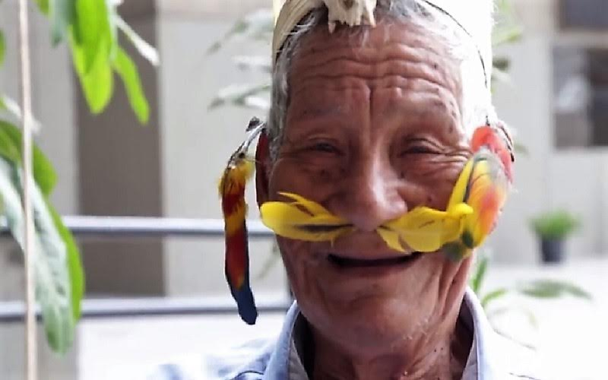
…
Los arakbuts, ha comentado Moore constituyen “una de las expresiones culturales más independientes del mundo, debido a su aislamiento hasta años muy recientes y la permanencia viva de la experiencia tradicional en la memoria de la población contemporánea”. Sontone recuerda con vívida emoción los mitos y narraciones que le contaron mientras fue creciendo al lado de una madre dedicada a la chacra –los harakbut lograron dominar 48 cultivos agrícolas- y a un padre –Irangua, hijo del patriarca Sueyo- experto en las artes de la pesca y la cacería de varias especies de monos, sachavacas y otros mamíferos.
“Nuestra costumbre era vivir totalmente calatos”, recuerda y hacerlo, además, en medio de un bosque de altura en cuyo “invierno podía caer granizo, conocido por nosotros como örëoknda”. Decorados sus cuerpos con pintura de huito, achiote y otros vegetales, los arakbut del clan de Sontone vivían en permanente guerra con los “enemigos taka’ o bayeri”, expertos en emboscarlos con el fin de darles muerte sin piedad, y en sempiterno conflicto con brujos –a quienes llamaban wamanotkaeris- y demás habitantes de un mundo mágico poblado por seres sobrenaturales. Y a veces peligrosos.
Convertir a los hijos en buenos cazadores era tarea fundamental para los padres harakbut. Sontene cuenta que “los padres solo decidían entregar a sus hijas al joven que demostraba habilidades de buen cazador, que sabía hacer su chacra, que no era renegón, que era buena persona y que sabía dialogar con los demás”.
Después de pasar por el rito de iniciación o sine’, Sontone se casó con Payä, su primera mujer. La segunda fue Erednkero, una muchacha zafia y peligrosa que estuvo a punto de matarlo utilizando malas artes. Descubierta en falta, los mayores del clan decidieron quitarle la vida utilizando para tal efecto conjuros irrebatibles.
Como afirma Andrew Graw, el estudioso inglés que vivió con los arakbut de San José de Karene durante los ochenta y los primeros años de la década siguiente, entender desde nuestra cultura el universo de los pueblos indígenas de la Amazonía en general es tarea complicada, por no decir imposible; desde que los arakbuts y wachipaeris –el grupo harakbut mejor integrado a occidente- empezaron a despertar el interés de los misioneros que los contactaron, solo hemos sido capaces de “atrapar ocasionalmente resplandores de su mundo”.
De allí la importancia del testimonio que Sontone le diera a Héctor, su primogénito, mientras éste cumplía funciones como jefe de la Reserva Comunal El Sira en Puerto Bermúdez, muy lejos del territorio harakbut. El relato de Antonio Sueyo solo es comparable al de Davi Kopenawa, indígena yanomami del Brasil contactado por misioneros evangélicos durante su niñez. O al de Manuel Córdova, raptado en la adolescencia por guerreros Huni Kui del río Tigre, en la región del Purús, y luego chamán de prolongado oficio en la ciudad de Iquitos.
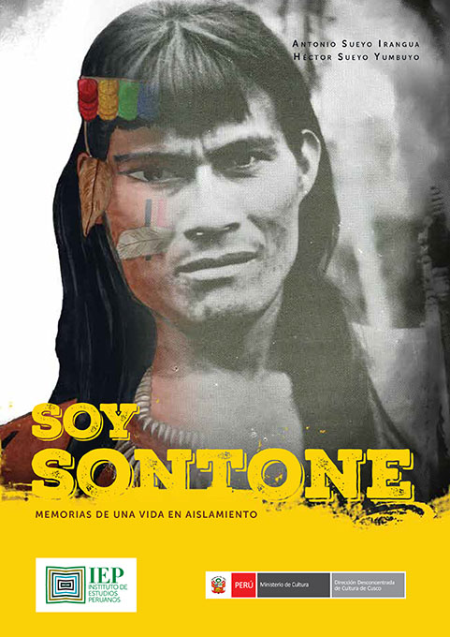
…
Sontone recién pudo conocer el mundo de los foráneos al morir su segunda esposa. Fue Apaktone, el sacerdote dominico José Álvarez que salvó a los harakbut de las garras de la destrucción, si seguimos el relato de Yesica Patiachi, la maestra bilingüe que habló en nombre de los pueblos indígena durante el encuentro que tuvieron con el papa Francisco, quien lo convence, de a pocos, para dejar el aislamiento y vivir como cristiano en la misión de San Miguel de Shintuya.
Vestido con una truza y una camiseta proporcionada por los misioneros, Antonio Sueyo Irangua se deja cortar el cabello antes de formar familia y ver crecer y educar a sus hijos. “En la misión de Shintuya mi hijo empezó a estudiar primaria. En aquel entonces yo no entendía qué era estudiar, pero ahora creo fue útil que aprendiera castellano y las sumas y restas. De una u otra la misión nos dio un modelo de vivir, alrededor de una cancha de fútbol, con una escuela y un puesto de salud. Esa es nuestra vida ahora”, comenta al final de su relato.
“A veces siento añoranza de nuestra vida en el jak tone, concluye, donde nací y crecí. El inicio de verano me trae a la memoria mi rito de iniciación y la gran fiesta, la alegría de capturar peces con barbasco –una planta cultivada por los harakbut con conjuros y cuidado excesivo- y los recorridos por el monte para cazar animales (…) Mucho ha cambiado desde entonces, nuestro antiguo territorio es hoy la Reserva Comunal Amarakaeri (…) Hoy nuestra extensión de terreno es más limitada. Yo creo que necesitamos áreas más grandes para conservar los animales y peces que son nuestra fuente de vida. Veo con mucha preocupación que cada año vienen a Madre de Dios más personas en busca de oro que destruyen nuestros bosques y los que fue nuestro wadari (territorio)”
Soy Sontone, memorias de una vida en aislamiento” (IEP,2018), es el testimonio extraordinario de un hombre que ha podido vivir/sobrevivir en dos momentos de nuestra historia como especie. Sus memorias son un llamado a la sensatez y al respeto por los estos otros que aún se resisten a dejar el aislamiento en el que viven y persisten en vivir tratando de huir de las epidemias que trajimos los foráneos y de los excesos de un tipo de contacto que ha sido pernicioso y brutal para ellos. Aunque algunos entre nosotros aleguen lo contrario.
___________________________________________________________
De acuerdo a los datos proporcionados por el Ministerio de Cultura se ha logrado identificar 18 subgrupos pertenecientes al pueblo harakbut. Los harakbut más conocidos son los wachipaeri, quienes ocuparon la región del Alto Madre de Dios manteniendo vínculos con los pueblos andinos por lo menos desde la época de los incas. Según el antropólogo Andrew Gray más del 90 por ciento de la población harakbut habría muerto durante la época del caucho. En la actualidad los harakbut habitan los territorios comprendidos entre los ríos Madre de Dios e Inambari. Su población se estima en 4, 215 personas.
https://wilireano.lamula.pe/2018/03/20/soy-sontone/wilireano/

